

Akcinė bendrovė „KAUNO ENERGIJA “

ATVIRAS SUPAPRASTINTAS PIRKIMAS
Šilumos tiekimo tinklų unik. nr. 1996-8039-3013 į pastatą adresu Brastos G. 20, Kaunas Rekonstravimo darbŲ PIRKIMAS

PIRKIMO SĄLYGŲ PAAIŠKINIMAS NR. 1
2025 m. spalio 8 d.
Supaprastintas Pirkimas vykdomas atviro konkurso būdu, vadovaujantis Lietuvos Respublikos pirkimų, atliekamų vandentvarkos, energetikos, transporto ar pašto paslaugų srities perkančiųjų subjektų, įstatymu kai pasiūlymai pateikiami Centrinės viešųjų pirkimų informacinės sistemos priemonėmis (toliau – CVP IS). Pirkimui skirtos lėšos 232 000,00 Eur be PVM. Skelbimas apie Pirkimą buvo paskelbtas 2025-09-29. Pasiūlymų pateikimo terminas numatytas 2025-10-14 11:00 val. Pirkimo ID 4711369.

Informuojame, kad buvo gauti tiekėjų paklausimai (pažymėtina, kad siekiant išlaikyti tikslumą, tiekėjų klausimai neredaguoti). Pateikiame atsakymus.

1. Prašome pateikti pirmo etapo požeminio parkingo dalis DN160 vamzdžio trasos profilį arba pjūvį.
Atsakymas:
Šilumos tiekimo tinklų kanalo pjūvis pateiktas brėžinyje 23056NVS-00-ŠT-PP-B-7, šilumos vamzdynai projektuojami ant slystančių atramų su nuolydžiu pagal įrengto kanalo dugną. Pastato statybos projektas – Daugiabučiai gyvenamieji pastatai Brastos g. 20, Kaunas, 1 etapas, Statybos projektas.

2. Prašome patikslinti kodėl nepereiname kanale po parkingu DN160 vamzdyno nurodyta du vamzdžiai pjūvyje, o projekto brėžinyje 23056NVS-00-ŠT-PP-B-3 matome tris vamzdžius?
Atsakymas:
Požeminiame garaže – uždarame kanale projektuojami du šilumos tiekimo vamzdynai (t1/t2 d88,9/PUR160).

3. Prašome patikslinti pirmo etapo vamzdynų kiekius.
Atsakymas:
Vamzdynų nurodyti projekte „Šilumos tiekimo tinklai į pastatą adresu Brastos g. 20 Kaunas. Rekonstravimo projektas“ dokumentas – medžiagų žiniaraštis 23056NVS-00-TDP-ŠT.SŽ-1-0.

4. Prašome pateikite „Daugiabučiai gyvenamieji pastatai Brastos g. 20, Kaunas. 1Etapas. Statybos projektas" konstruktyvo dalį.
Atsakymas:
Šilumos tiekimo tinklų projekto konstruktyvinė dalis nerengiama. Nepereinamas kanalas požeminio garažo grindyse, bus suprojektuotas ir įrengtas su pastato konstrukcijomis. Pastato konstrukcijos projektuojamos projekte „Daugiabučiai gyvenamieji pastatai Brastos g. 20, Kaunas, 1 etapas, Statybos projektas“.

5. Pirkimo sąlygų SD dalyje nurodyta Perkamas tik I etapas šilumos tiekimo tinklų statybos etapas - nuo taško „A“ iki pastato adresu Brastos g. 20 Kaunas (kurio unik.nr. - 4400-6390-2441) ir iki taško „B“ , sklendžių uždarymo šulinyje VM-3.
Prašome patvirtinti, kad I etapo darbai perkami iki pastato adresu Brastos g. 20 Kaunas (kurio unik.nr. - 4400-6390-2441) ir neapima vamzdynų sumontavimo vamzdynų montavimo darbų rūsyje-automobilių stovėjimo garaže (23056NVS-00-ŠT-PP-B-3).
Atsakymas:
I etapo darbai apima vamzdynų montavimo darbus rūsyje-automobilių stovėjimo garaže, žr. žemiau pridedamą 1 pav:
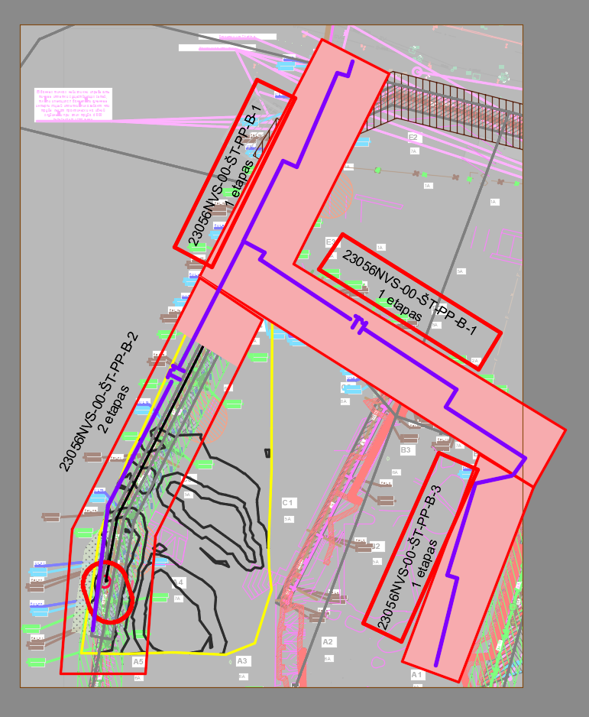
1 pav.

6. Jeigu Perkantysis subjektas perka vamzdynų sumontavimo darbus rūsyje-automobilių stovėjimo garaže (23056NVS-00-ŠT-PP-B-3), prašome patvirtinti, kad vamzdynų montavimo darbus Tiekėjai turi vertinti jau paklotuose gelžbetoniniuose nepraeinamuose kanaluose, kurių paklojimas numatytas atskirame projekte "Daugiabučiai gyvenamieji pastatai Brastos g. 20, Kaunas. 1 Etapas. Statybos projektas" konstrukcinėje projekto dalyje – paklos kitas rangovas.
Šiuo pirkimo perkami tik šių gelžbetoninių kanalų 1000x450x3000 montavimo darbai, kurių kiekis nurodytas TDP žiniaraštyje, yra 39m/13 vnt.:

Atsakymas:
Vamzdynų montavimo darbai rūsyje-automobilių stovėjimo garaže turi būti įvertinti jau paklotuose nepereinamuose kanaluose. MŽ.poz.53 nurodyti kanalai montuojami lauke PK-8-PK-9-ĮVADAS ruože.

7. Jeigu Perkantysis subjektas šiuo pirkimo perka ir gelžbetoninių lovių įrengimo darbus pastato Brastos g. 20, Kaunas rūsyje-automobilių stovėjimo garaže (23056NVS-00-ŠT-PP-B-3), prašome patvirtinti, kad iki gelžbetoninių kanalų ir vamzdynų montavimo darbų pradžios gruntas, bus iškastas iki garažo grindų altitudės, kaip yra nurodyta su pirkimo dokumentais pridėtame TDP, - šių darbų kaštų (rūsio grunto iškasimo) Tiekėjams į pasiūlymo kainą nereikia vertinti.
Atsakymas:
Lovių įrengimo darbų pastato viduje adresu Brastos g. 20 , Kaunas rūsyje-automobilių stovėjimo garaže neperkami.

___________________________

